Portal Περιφέρειας Δυτικής Ελλάδος
«Olympian Land»
Οδηγίες Εγγραφής Φορέα/Επιχείρησης

- Ο Φορέας ή η επιχείρηση που θα ήθελε να κάνει εγγραφή στο portal της Περιφέρειας Δυτικής Ελλάδος «Η γη της Φλόγας», πρέπει να ακολουθήσει τα παρακάτω βήματα:
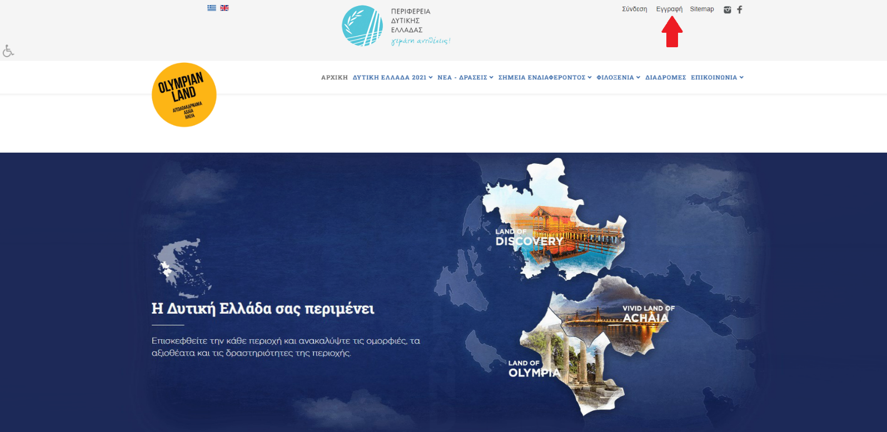
- Είσοδο στη σελίδα: https://portal.westerngreece2021.gr/

- Αριστερό κλικ πάνω στην Εγγραφή, η οποία βρίσκεται πάνω δεξιά στην κεντρική σελίδα

- Οδηγείται στην σελίδα Εγγραφής, στην οποία πρέπει να εισάγει την παρακάτω πληροφορία:
- Ονοματεπώνυμο( Εταιρική Ονομασία)
- Ηλεκτρονική διεύθυνση (e-mail)
- Όνομα Χρήστη
- Συνθηματικό χρήστη
- Επιβεβαίωση συνθηματικού χρήστη
- Πληκτρολόγηση περιεχομένου αυτόματης εικόνας για λόγους ασφάλειας

- Αριστερό κλικ πάνω στην υποβολή

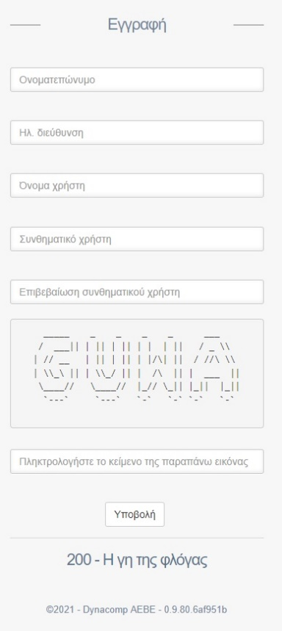
- Αμέσως μετά την υποβολή κι εφόσον η πληροφορία έχει εισαχθεί ορθά:
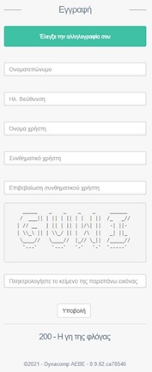
- Εμφανίζεται η πρόταση: «Έλεγξε την αλληλογραφία σου»

- Ο χρήστης κάνει είσοδο στην προσωπική του αλληλογραφία και βλέπει
Το παρακάτω email:
«Δημιουργήθηκε ο νέος λογαριασμός για τον χρήστη π.χ.: user@gmail.com
Ο λογαριασμός θα ενεργοποιηθεί από τους διαχειριστές του συστήματος.»

- Ο διαχειριστής του Portal της Περιφέρειας Δυτικής Ελλάδος ελέγχει το email και ενεργοποιεί τον καινούργιο χρήστη.

- Αμέσως μετά την ενεργοποίηση του λογαριασμού από τον διαχειριστή, ο χρήστης λαμβάνει ένα αυτοματοποιημένο e-mail που ενημερώνει για την ενεργοποίηση του λογαριασμού: «Ο λογαριασμός σας ενεργοποιήθηκε»
Σε κάθε περίπτωση ο διαχειριστής μπορεί να αποστείλει e-mail στον νέο χρήστη, που θα τον ειδοποιεί ότι ο λογαριασμός του στο Portal της Περιφέρειας Δυτικής Ελλάδος είναι ενεργός και άρα έχει πλέον τη δυνατότητα να προχωρήσει στα επόμενα στάδια της σύνδεσης και της εισαγωγής δεδομένων του.

- Ο χρήστης για να συνδεθεί στο διαχειριστικό Portal στο portal της Περιφέρειας Δυτικής Ελλάδος,, ακολουθεί τα παρακάτω βήματα:
- Είσοδο στη σελίδα: https://portal.westerngreece2021.gr/
- Αριστερό κλικ πάνω στην Σύνδεση, η οποία βρίσκεται πάνω δεξιά στην κεντρική σελίδα
- Οδηγείται στην σελίδα Σύνδεσης, στην οποία πρέπει να εισάγει την παρακάτω πληροφορία:
- Όνομα Χρήστη
- Συνθηματικό χρήστη

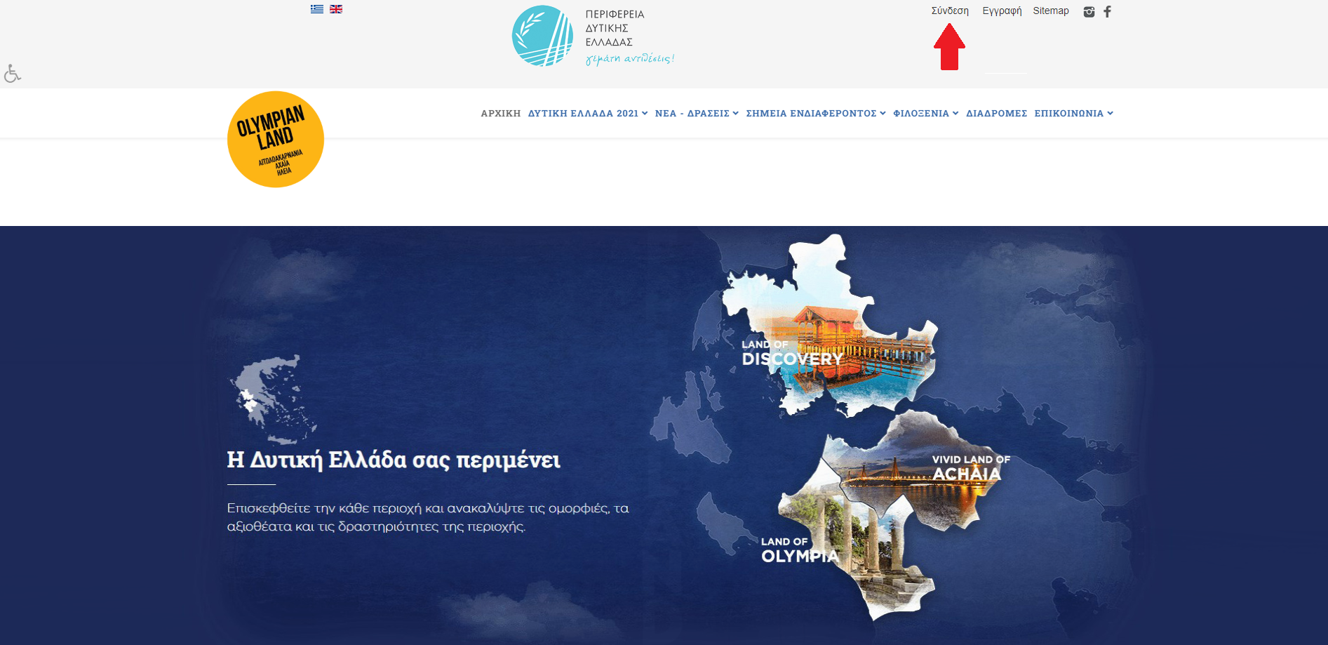

- Αριστερό κλικ πάνω στην υποβολή
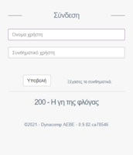

- Ο χρήστης πλέον έχει τη δυνατότητα να μπει στο κεντρικό Μenu του διαχειριστικού Portal της Περιφέρειας Δυτικής Ελλάδος.
Μέσα από το αριστερό Menu, του δίνεται η δυνατότητα:

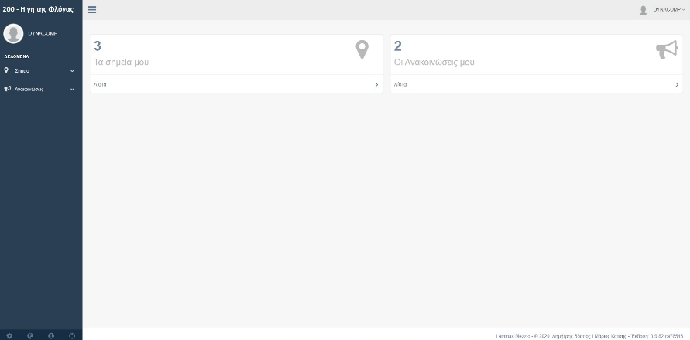
- Να προσθέσει σημεία ενδιαφέροντος

- Να προσθέσει ανακοινώσεις

- Να δει τις λίστες με τα δικά του σημεία ενδιαφέροντος

- Να δει τις λίστες με τα δικές του ανακοινώσεις

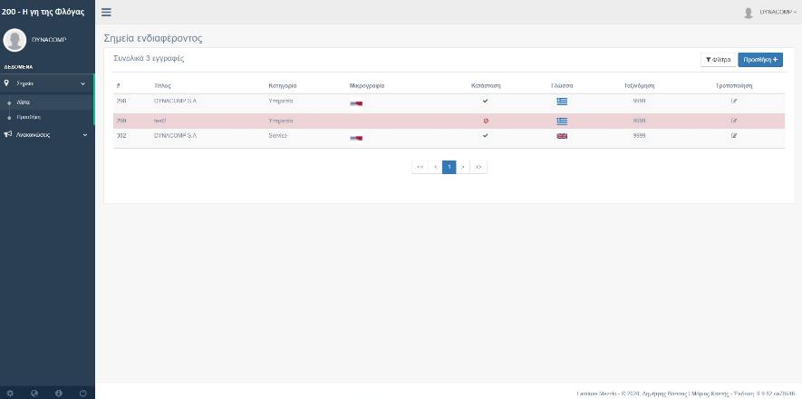

- Ο χρήστης για να μπορέσει να προσθέσει ένα σημείο ενδιαφέροντος, θα πρέπει να ακολουθήσει τα παρακάτω βήματα:
- Να κάνει αριστερό κλικ στα «Σημεία» και μετά στην «Προσθήκη»

- Να προσθέσει την παρακάτω πληροφορία:
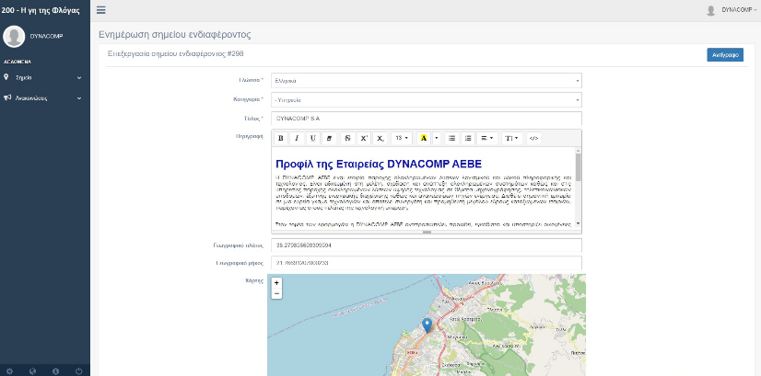
- Γλώσσα: Ελληνικά/Αγγλικά
- Κατηγορία: Επιλογή από το Menu
- Τίτλος
- Περιγραφή
- Γεωγραφικό πλάτος
- Γεωγραφικό μήκος
- Περιφερειακή ενότητα: Επιλογή από το Menu
- Δήμος: Επιλογή από το Menu
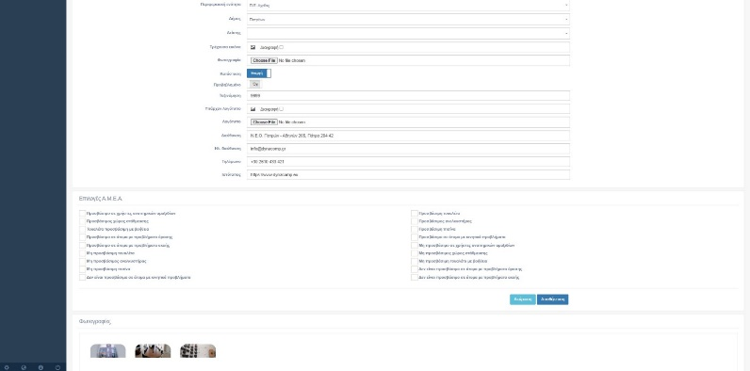
- Φωτογραφία (επιλογή από τον χρήστη). Εμφανίζεται στην τρέχουσα εικόνα
Διάσταση: 250x250 px
- Κατάσταση: Ενεργή/Ανενεργή
- Διεύθυνση
- Ηλ.Διεύθυνση (e-mail)
- Τηλέφωνο
- Ιστότοπος
- Φωτογραφίες (φωτογραφικό υλικό από το σημείο ενδιαφέροντος, έως 10 φωτογραφίες)
- Διάσταση: 1500x570 px

- Να κάνει αριστερό κλικ στην Αποθήκευση, ώστε να αποθηκεύσει τις αλλαγές ή να ενημερώσει την ήδη υπάρχουσα πληροφορία.

- Ο χρήστης για να μπορέσει να προσθέσει μία ανακοίνωση, θα πρέπει να ακολουθήσει τα παρακάτω βήματα:
- Να κάνει αριστερό κλικ στις «Ανακοινώσεις» και μετά στην «Προσθήκη»
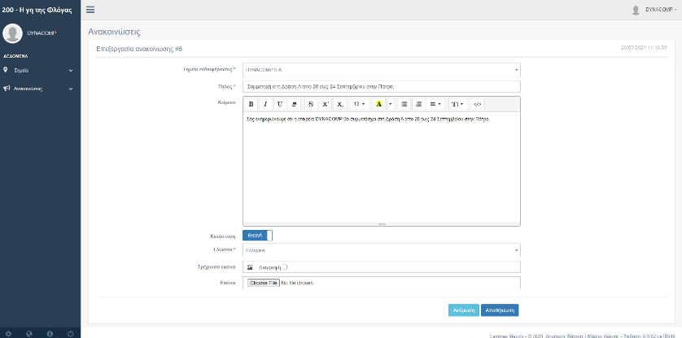
- Να προσθέσει την παρακάτω πληροφορία:
- Σημείο ενδιαφέροντος
- Τίτλος
- Κείμενο
- Κατάσταση: Ενεργή/Ανενεργή
- Γλώσσα: Ελληνικά/Αγγλικά
- Εικόνα

- Να κάνει αριστερό κλικ στην Αποθήκευση, ώστε να αποθηκεύσει τις αλλαγές ή να ενημερώσει την ήδη υπάρχουσα πληροφορία.

- Παράδειγμα Επιχείρησης μέσα στο Portal της Περιφέρειας Δυτικής Ελλάδος.
Μπορούμε να δούμε:
- Το slideshow που δημιουργείται μετά την εισαγωγή φωτογραφιών.
- Το κείμενο με την παρουσίαση της Επιχείρησης
- Φωτογραφικό υλικό
- Νέα - Προσφορές

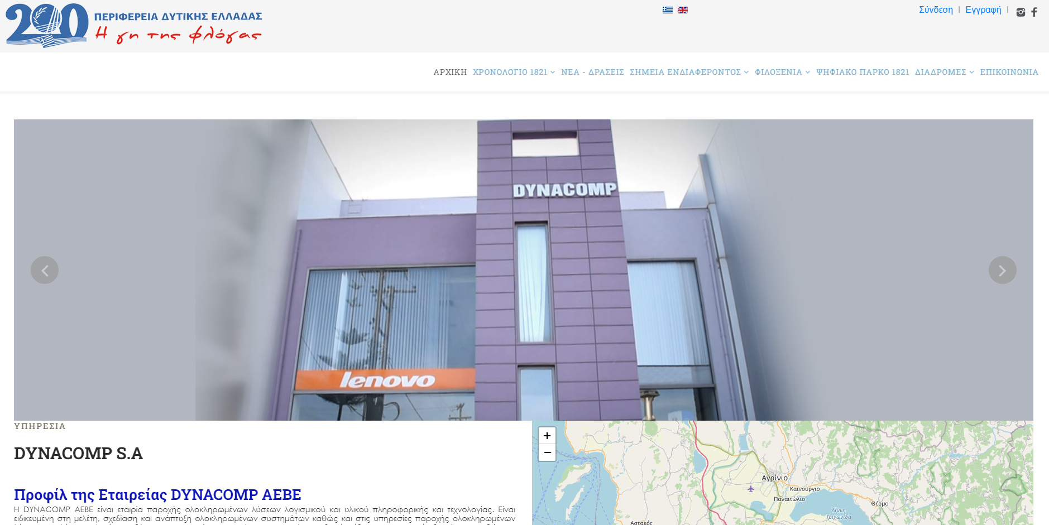

- Για να δει ο χρήστης τι πληροφορία έχει εισαγάγει στον Πίνακα (Dashboard), όσον αφορά τα σημεία ενδιαφέροντος και τις ανακοινώσεις, πρέπει:
- Nα κάνει αριστερό κλικ στο γρανάζι που βρίσκεται στο κάτω μέρος αριστερά, του διαχειριστικού Portal της Περιφέρειας Δυτικής Ελλάδος.
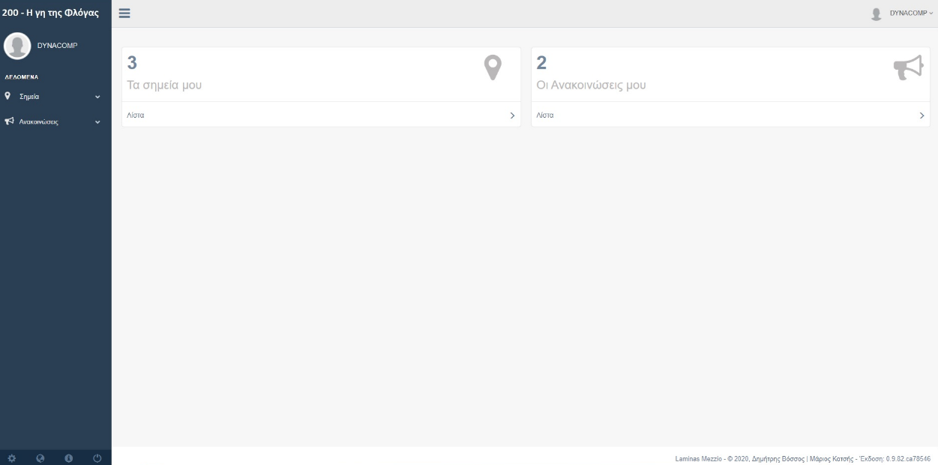

- Για να επεξεργαστεί ο χρήστης το προφίλ του θα πρέπει να ακολουθήσει τα παρακάτω βήματα:
- Να κάνει αριστερό κλικ στο πάνω δεξιά μέρος του διαχειριστικού, όπου εμφανίζεται ο φορέας/επιχείρηση
- Να κάνει αριστερό κλικ στο «Profile» όπου εμφανίζεται η σελίδα του προφίλ
- Να εισάγει/επεξεργαστεί τα παρακάτω δεδομένα:
- Ονοματεπώνυμο
- Ηλ.Διεύθυνση
- Όνομα Χρήστη
- Συνθηματικό Χρήστη
- Επιβεβαίωση Συνθηματικού Χρήστη
- Φωτογραφία

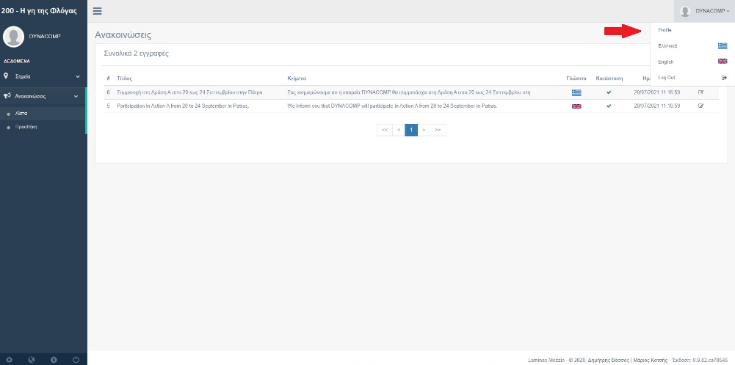

- Να κάνει αριστερό κλικ στην Αποθήκευση, ώστε να αποθηκεύσει τις αλλαγές ή να ενημερώσει την ήδη υπάρχουσα πληροφορία.

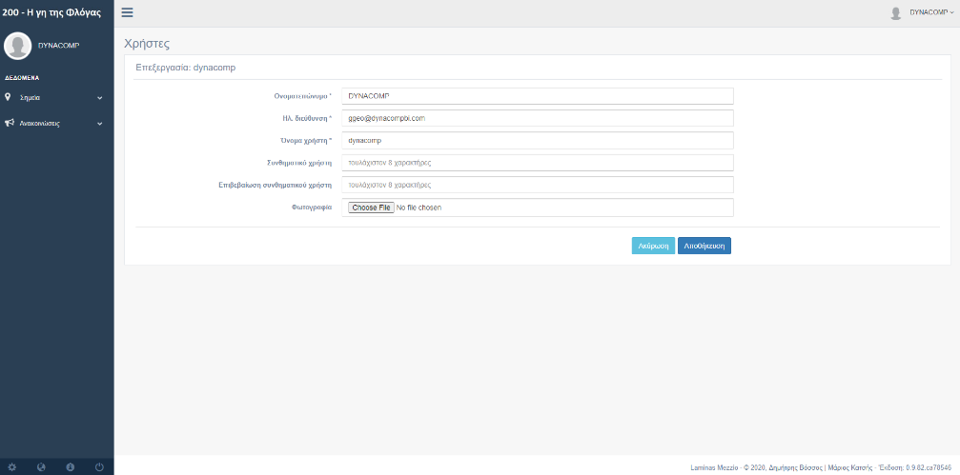

- Για να κάνει ο χρήστης έξοδο από το διαχειριστικό Portal της Περιφέρειας Δυτικής Ελλάδος, θα πρέπει να ακολουθήσει τα παρακάτω βήματα:
- Να κάνει αριστερό κλικ στο πάνω δεξιά μέρος του διαχειριστικού, όπου εμφανίζεται ο φορέας/επιχείρηση
- Να κάνει αριστερό κλικ στο logout
- ή ποιο άμεσα να κάνει αριστερό κλικ στο κάτω αριστερό μέρος του διαχειριστικού στο κουμπί εξόδου
